Отношение разных обществ к развитию искусственного интеллекта: опасения и страхи

Абдулин Д.М., Панев А.С., студенты гр.051001

Белорусский государственный университет информатики и радиоэлектроники1

г. Минск, Республика Беларусь

Мякинькая А.В. – преподаватель кафедры гуманитарных дисциплин

**Аннотация.** В данной статье рассматривается влияние искусственного интеллекта (ИИ) на общество, анализируя разнообразные отношения людей к ИИ и факторы, формирующие их точки зрения. Доклад подчеркивает важность прозрачности, объяснимости и этических аспектов ИИ, а также оценивает его потенциальные экономические и социальные последствия. Цель статьи – обеспечить сбалансированный дискурс о возможностях и рисках ИИ, призывая к активному участию всех заинтересованных сторон для ответственного развития технологии.

В конце XVIII века началась Промышленная революция, которая до неузнаваемости изменила облик мира, и теперь, в XXI веке, мы стоим на пороге новой эпохи – искусственного интеллекта (ИИ). Эта статья предпринимает попытку предоставить всеобъемлющий обзор многообразия отношений людей к развитию ИИ, исследуя различные факторы, которые могут формировать их точки зрения, включая возраст, образование, культурный контекст, личный опыт и доверие.

Американская консалтинговая компания Gartner ежегодно создает график ажиотажа (рис. 1), предсказывая наиболее перспективные области деятельности и их стадию развития. В 2022 году внимание индустрии направлено на развитие каузального ИИ, способного составлять причинно-следственные связи [1]. Определение точного местоположения на графике ажиотажа является сложной задачей из-за быстрого развития ИИ и влияния множества факторов, таких как инвестиции, исследования, разработки, общественное мнение и регуляторные рамки.

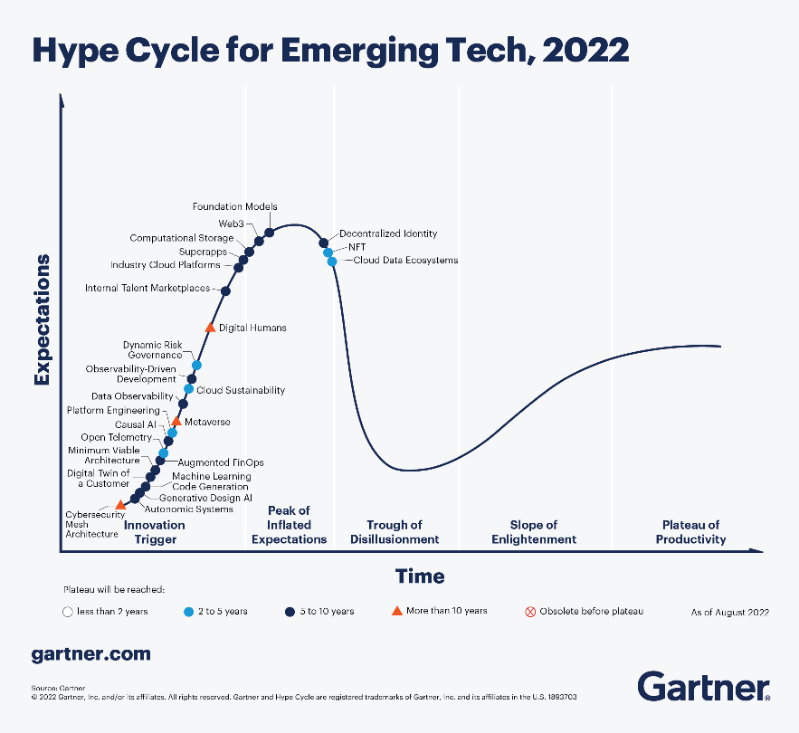

Рисунок 1 – График ажиотажа, 2022

Несмотря на сложность предсказания будущего развития ИИ, активное участие и обсуждение его применения являются крайне важными для нашего общества. Информированность и вовлечение всех заинтересованных сторон могут помочь лучше понять и контролировать развитие технологий ИИ, а также использовать их потенциал для решения глобальных проблем и улучшения качества жизни.

Отношение к ИИ существенно зависит от возраста, образования и культурного контекста. Молодые люди, рожденные в цифровую эпоху, часто более открыты для ИИ и относятся к его преимуществам с энтузиазмом. Они привыкли принимать новые технологии и знакомы с различными способами применения ИИ, что способствует оптимистичному видению его возможностей.

С другой стороны, старшее поколение может испытывать опасения по поводу ИИ из-за незнакомства с технологией или опасений о его влиянии на их жизнь. Это подчеркивает важность образования и осведомленности об ИИ среди всех возрастных групп, межпоколенного диалога и создания возможностей для вовлечения старшего поколения. Таким образом, общество может формировать более инклюзивную и информированную точку зрения на потенциальные выгоды и риски ИИ.

Образование играет важную роль в формировании отношения к ИИ, с людьми с высоким уровнем образования, склонными к более сбалансированному восприятию технологии. Исторический и политический контекст разных регионов также влияет на отношение людей к ИИ. Понимание сложного взаимодействия между возрастом, образованием и культурным фоном критично для законодателей, педагогов и разработчиков технологий, чтобы создать среду, где ИИ учитывает и приспосабливается к разнообразным взглядам и ценностям людей и сообществ по всему миру.

Отношение людей к ИИ в значительной степени зависит от их личного опыта использования технологии, который может быть как позитивным, так и негативным. Приятный опыт использования ИИ способствует доверию к технологии, усиливая готовность к его широкому внедрению. Однако негативный опыт, такой как ошибки в работе ИИ, предвзятые алгоритмы или потеря рабочих мест из-за автоматизации, может вызвать скептицизм, страх и недоверие, создавая препятствия для широкого распространения. Поэтому важно учитывать личный опыт при формировании стратегий развития ИИ, чтобы обеспечить его успешное и безопасное применение.

Доверие является ключевым фактором в приемлемости и внедрении ИИ, поскольку людям необходима уверенность в справедливости, этичности и конфиденциальности систем ИИ. Чтобы сформировать доверие, важно сосредоточиться на прозрачности, объясняемости и ответственности ИИ, обеспечивая понимание его работы, используемых данных и логики решений. Регулятивные рамки, включение разнообразных сторон и сотрудничество между академическим сообществом, промышленностью и другими секторами также могут способствовать доверию к технологии. Приоритет прозрачности, этики и ответственности поможет создать позитивное восприятие ИИ и содействовать его более широкому признанию и внедрению в различные аспекты жизни.

Медиа играет важную роль в формировании общественного восприятия ИИ, и сбалансированное, точное и контекстуальное представление явлется важным для состоятельного диалога. Сенсационные или поляризованные изображения ИИ могут искажать общественное мнение, создавая нереалистичные ожидания или страхи. Медиа должны приоритизировать точность, контекст и разнообразие точек зрения, чтобы предоставить адекватное представление о сложностях и нюансах ИИ. Этические опасения, такие как слежка, распознавание лиц и автономное оружие, оказывают влияние на отношение к ИИ, и решение этих проблем требует многоаспектного подхода, включая жесткие правовые рамки, общественный диалог и ответственный подход к развитию ИИ.

Доступность ИИ и последствия использования ИИ являются ключевыми факторами для общественного мнения и долгосрочного успеха технологии. Совместные усилия законодателей, педагогов, лидеров отрасли и разработчиков ИИ могут обеспечить развитие ИИ в интересах всего общества. Демократизация доступа к ИИ позволит справедливо распределить его преимущества и смягчить опасения об ухудшении социальных и экономических неравенств. Чтобы продвигать доступность ИИ, необходимо устанавливать нормы, способствующие честной конкуренции, инвестировать в цифровую инфраструктуру и развивать открытые инструменты и ресурсы ИИ, а также создавать интуитивно понятные платформы, учитывающие различные потребности и уровень навыков.

Экономические и социальные последствия ИИ включают как возможности, так и вызовы, требующие сотрудничества всех сторон. Необходимо разрабатывать стратегии переквалификации и повышения квалификации, инвестировать в образовательные программы и поддерживать публично-частные партнерства для адаптации к изменениям на рынке труда, вызванным ИИ. Важно также обеспечить, чтобы ИИ улучшал человеческие связи, а не заменял их, разрабатывая технологии, ориентированные на человека, и способствуя междисциплинарному сотрудничеству между экспертами в области ИИ, социальными учеными, психологами и другими специалистами для создания систем, лучше приспособленных к сложным социальным динамикам и поддержке благополучия человека и человечества.

Понимание разнообразных отношений к развитию ИИ критически важно для успешной интеграции технологии и реализации ее полного потенциала. Заинтересованные стороны, такие как законодатели, разработчики ИИ, преподаватели и лидеры индустрии, должны сотрудничать, содействуя осведомленности, прозрачности, этичности и доступности, а также учитывая потенциальные экономические и социальные последствия. Этот многоаспектный подход, включающий конструктивный диалог и совместные усилия, может помочь формировать будущее, где ИИ улучшает жизнь людей, стимулирует инновации и поддерживает социальный прогресс, минимизируя потенциальные риски и негативные последствия.

**Список использованных источников:**

1. <https://www.gartner.com/en/articles/what-s-new-in-the-2022-gartner-hype-cycle-for-emerging-technologies>